1. Ziel der Aufgabe
In diesem Praktikum sollte ich Daten aus verschiedenen medizinischen Praxen und dem Uniklinikum sammeln, aufbereiten und am Ende in eine gemeinsame MySQL-Datenbank laden.
Jede Praxis liefert drei Arten von CSV-Dateien:
Stammdaten´
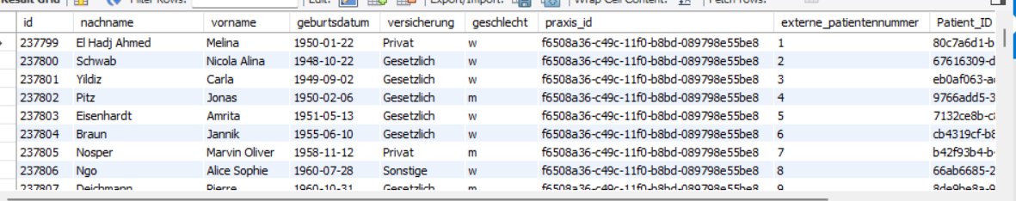
Anamnesen
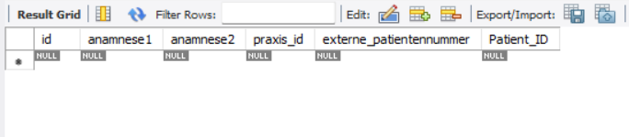
Messwerte
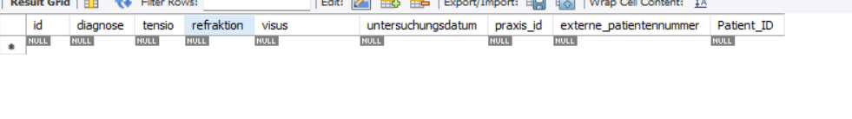
Später habe ich noch zusätzlich eine vierte Datei verarbeitet:
ICD_Codes
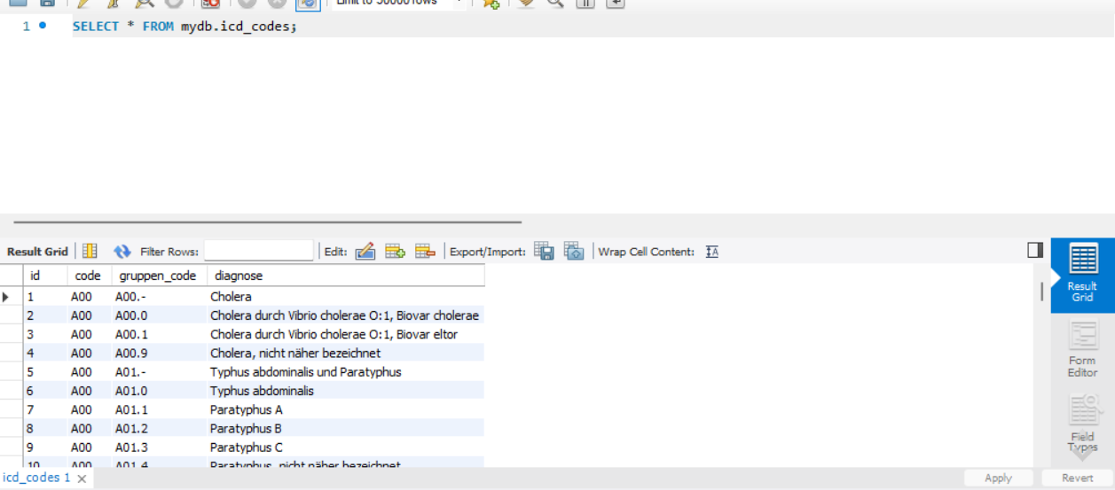
ICD_Gruppen
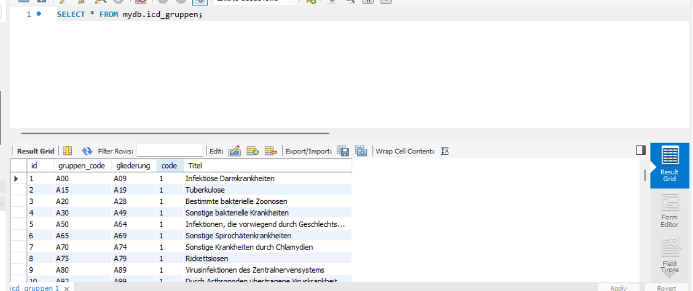
ICD_Kapitel
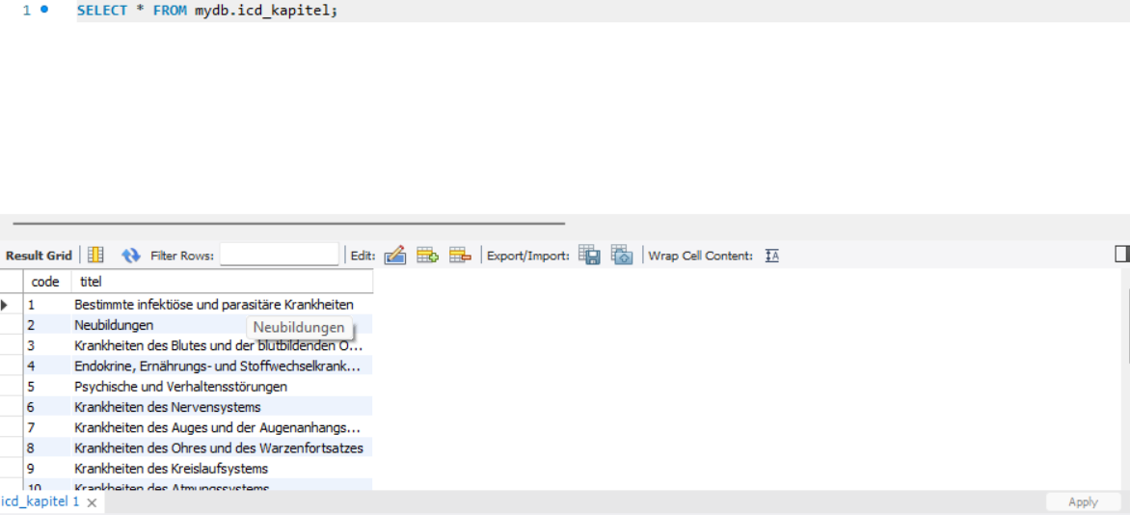
Alle Dateien sollten automatisch eingelesen, vereinheitlicht und dann in die Datenbank geschrieben werden.
Ich habe zusätzlich eine Tabelle Einrichtung mit der unterschiedlichen Praxis Informationen:
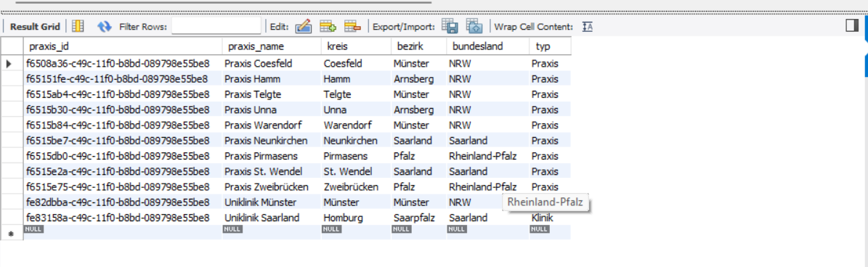

EER Modell:
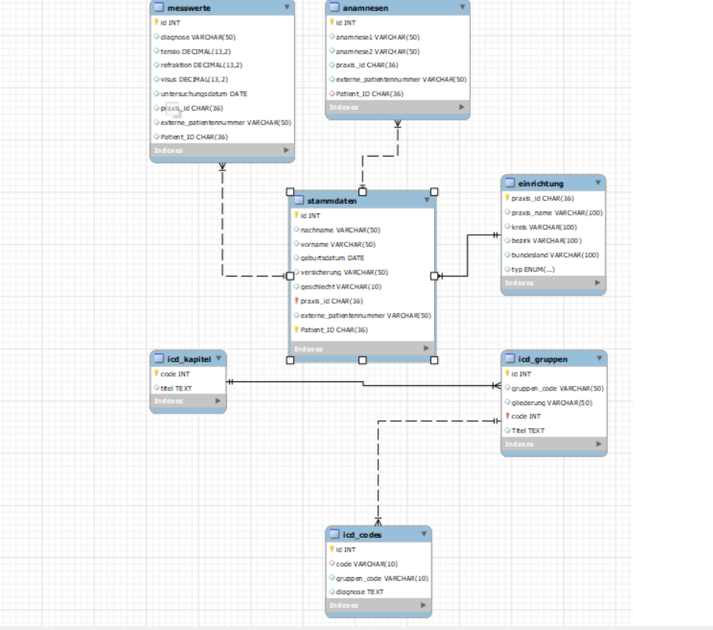

Beschreibung des EER-Modells
Das dargestellte Entity-Relationship-Modell bildet eine medizinische Datenbankstruktur ab, in der Patientenstammdaten, medizinische Messwerte, Anamnesen sowie Einrichtungen und ICD-Klassifikationen miteinander in Beziehung stehen.
Es umfasst mehrere zentrale Entitäten, ihre Attribute sowie die jeweiligen Beziehungen untereinander.
1. Entität: stammdaten
Diese Tabelle enthält die grundlegenden persönlichen Informationen eines Patienten.
Attribute:
- ID (INT) – Primärschlüssel
- nachname (VARCHAR(50))
- vorname (VARCHAR(50))
- geburtsdatum (DATE)
- versicherung (VARCHAR(50))
- geschlecht (VARCHAR(10))
- praxis_id (CHAR(36)) – Fremdschlüssel zur Einrichtung
- externe_patientennummer (VARCHAR(50))
- Patient_ID (CHAR(36))
Beziehungen:
- 1:n-Beziehung zu messwerte (ein Patient – viele Messungen)
- 1:n-Beziehung zu anamnesen (ein Patient – viele Anamnesedatensätze)
- n:1-Beziehung zu einrichtung über praxis_id

2. Entität: messwerte
Speichert augenmedizinische Messdaten pro Untersuchung.
Attribute:
- ID (INT) – Primärschlüssel
- diagnose (VARCHAR(50))
- tonio (DECIMAL(4,1))
- refraktion (DECIMAL(4,2))
- visus (DECIMAL(13,2))
- untersuchungsdatum (DATE)
- praxis_id (CHAR(36)) – Fremdschlüssel zu einrichtung
- externe_patientennummer (VARCHAR(50))
- Patient_ID (CHAR(36)) – Fremdschlüssel zu stammdaten
Beziehungen:
- n:1-Beziehung zu stammdaten
- n:1-Beziehung zu einrichtung
3. Entität: anamnesen
Erfasst anamnestische Informationen eines Patienten.
Attribute:
- ID (INT) – Primärschlüssel
- anamnese1 (VARCHAR(50))
- anamnese2 (VARCHAR(50))
- praxis_id (CHAR(36)) – Fremdschlüssel
- externe_patientennummer (VARCHAR(50))
- Patient_ID (CHAR(36)) – Fremdschlüssel zu stammdaten
Beziehungen:
- n:1-Beziehung zu stammdaten
- n:1-Beziehung zu einrichtung
4. Entität: einrichtung
Diese Tabelle hält Informationen zu den medizinischen Praxen oder Einrichtungen.
Attribute:
- praxis_id (CHAR(36)) – Primärschlüssel
- praxis_name (VARCHAR(100))
- kreis (VARCHAR(100))
- bezirk (VARCHAR(100))
- bundesland (VARCHAR(100))
- typ (ENUM) – Art der Einrichtung
Beziehungen:
- 1:n zu stammdaten
- 1:n zu messwerte
- 1:n zu anamnesen
5. Entität: icd_kapitel
Diese Tabelle bildet die oberste Ebene der ICD-Klassifikation ab.
Attribute:
- code (INT) – Primärschlüssel
- titel (TEXT) – Beschreibung des ICD-Kapitels
Beziehungen:
- 1:n-Beziehung zu icd_gruppen
6. Entität: icd_gruppen
Enthält die Gruppenebene innerhalb der ICD-Struktur.
Attribute:
- ID (INT) – Primärschlüssel
- gruppen_code (VARCHAR(50))
- gliederung (VARCHAR(50))
- code (INT) – Fremdschlüssel zu icd_kapitel
- titel (TEXT)
Beziehungen:
- n:1-Beziehung zu icd_kapitel
- 1:n-Beziehung zu icd_codes
7. Entität: icd_codes
Stellt die detaillierteste ICD-Ebene dar und enthält konkrete Diagnosecodes.
Attribute:
- ID (INT) – Primärschlüssel
- code (VARCHAR(10))
- gruppen_code (VARCHAR(10)) – Fremdschlüssel zu icd_gruppen
- diagnose (TEXT) – ausführliche Diagnosebeschreibung
Beziehungen:
- n:1-Beziehung zu icd_gruppen

Beziehungsübersicht (Kurzfassung)
Entität | Beziehung | Entität
stammdaten | 1:n | messwerte
stammdaten | 1:n | anamnesen
einrichtung | 1:n | stammdaten
einrichtung | 1:n | messwerte
einrichtung | 1:n | anamnesen
icd_kapitel | 1:n | icd_gruppen
icd_gruppen | 1:n | icd_codes

Aufgabe2 :
Ich habe für jede Praxis und Uniklinik einen eingenen Folder erstellt in dem ich die 3 csv datei reinkopiert habe.

Bei jeder Praxis habe ich für die Stammdaten so einen Workflow erstellt:

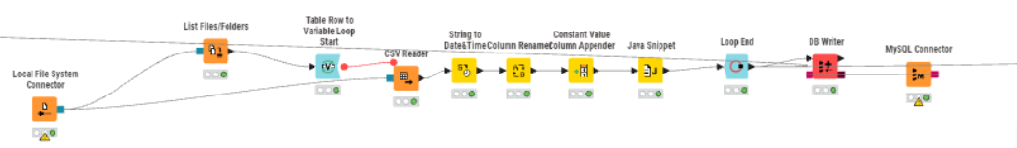

1. Local File System Connector
Stellt die Verbindung zu einem lokalen Dateisystem her, sodass andere Nodes darauf zugreifen können.
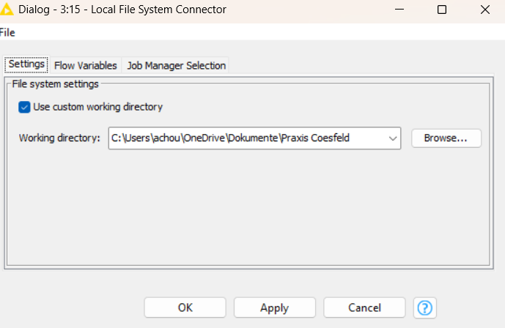

2. List Files/Folders
Listet alle Dateien und/oder Ordner im angegebenen Verzeichnis auf – z. B. alle CSV-Dateien, die später verarbeitet werden sollen.

3. Table Row to Variable Loop Start
Startet eine Schleife: Jede gefundene Datei wird in einer eigenen Iteration verarbeitet.
Eine Tabellenzeile (Dateipfad) → Variablen für die Schleife.

4. CSV Reader
Liest die CSV-Stammdaten Datei der jeweiligen Praxis.

5. String to Date&Time
Konvertiert Textspalten in richtige Date-, Time- oder Date-Time-Formate.

6. Column Rename
Benennt Spalten um, z. B. zur Vereinheitlichung oder zur Anpassung an Datenbanktabellen.

7. Constant Value Column Appender
Fügt eine neue Spalte mit einem konstanten Wert hinzu ( praxis_id)

8. Java Snippet
Der Java Snippet Node wird verwendet, um eine neue Spalte Patient_ID zu erzeugen, deren Wert für jede Zeile ein zufällig generierter UUID-String ist.
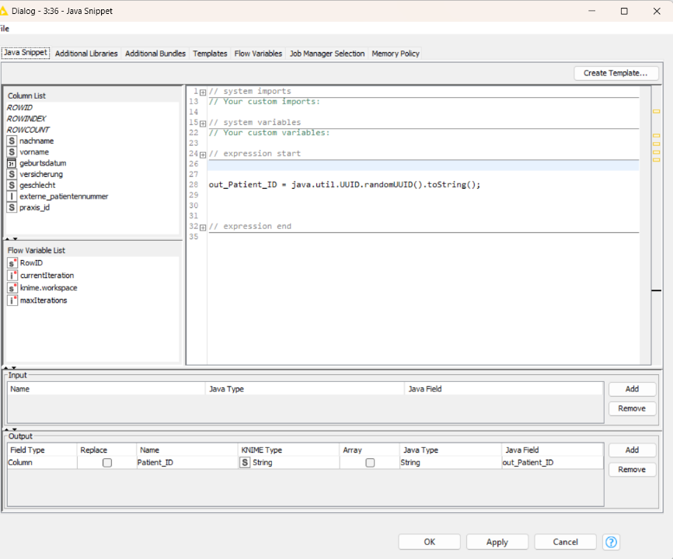
9. Loop End
Beendet die Schleife und verarbeitet alle Iterationen.
In diesem Fall wird jede Datei einzeln gelesen und vorbereitet.

10. DB Writer
Schreibt die Daten aus jeder Iteration in eine Datenbanktabelle (INSERT).

11. MySQL Connector
Stellt die Verbindung zur MySQL-Datenbank her, die vom DB Writer verwendet wird.

Der beschriebene Prozess wurde für jede Praxis bzw. jede Uniklinik auf alle eingehenden CSV-Dateien angewendet. Dabei erfolgte die Verarbeitung nicht nur für die Stammdaten, sondern ebenso für die Messwerte und die Anamnesen.

Im KNIME-Workflow wurden die Tabellen über externe_patientennummer gejoint, da diese Spalte die einzige gemeinsame Kennung in den CSV-Rohdaten darstellte. Dieser Zusammenhang ist auch deutlich im KNIME-Workflow (siehe Workflow-Datei) erkennbar, in dem der Join-Knoten genau diese Spalte als Verknüpfungskriterium verwendet.

d)
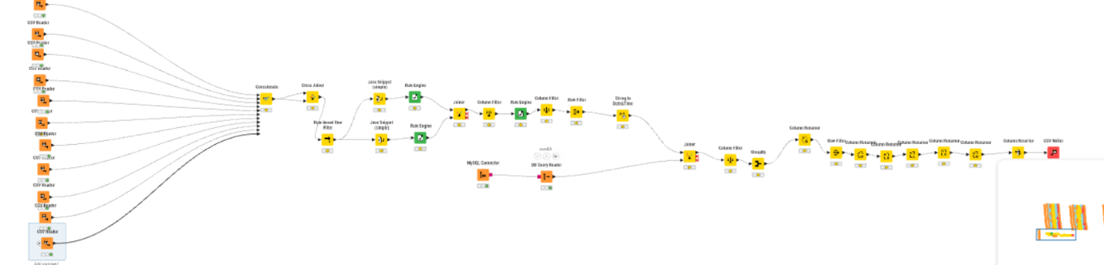

Alle CSV-Dateien wurden mit mehreren CSV Reader-Nodes eingelesen und anschließend mit einem Concatenate-Node zusammengeführt: 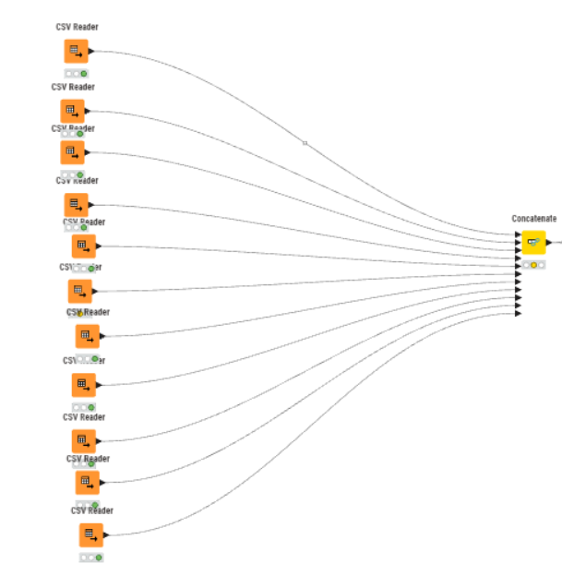

2.2 Cross Join – Kombination aller Datensätze
Um mögliche Dubletten zu finden, mussten alle Datensätze miteinander verglichen werden.
Dies wurde mit dem Cross Joiner durchgeführt.
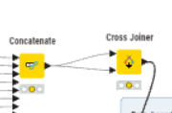

2.3 Herausfiltern identischer Zeilen

Mit einem Rule-based Row Filter wurden Paare entfernt, in denen beide Datensätze identisch sind.
Dazu wurde geprüft, ob das Geburtsdatum gleich ist:
$geburtsdatum$ = $geburtsdatum (#1)$ => TRUE
Da nur nicht passende Zeilen ausgegeben wurden, bleiben ausschließlich unterschiedliche Datensätze für den Dublettenvergleich übrig.

2.4 Berechnung der String-Ähnlichkeiten

Zur Dublettenprüfung wurden zwei Java Snippet (simple)-Nodes eingesetzt:
● Java Snippet 1 → Nachname
● Java Snippet 2 → Vorname
Mit folgendem eingebautem Levenshtein-Algorithmus:

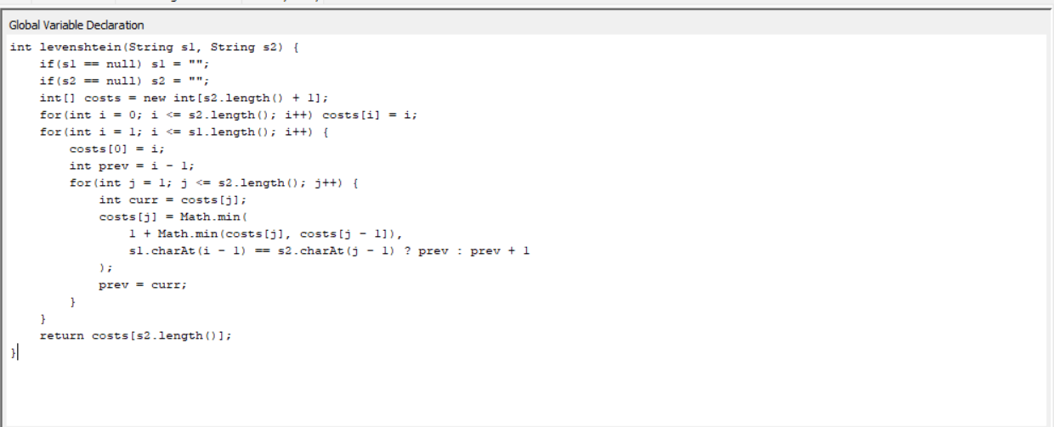
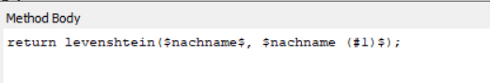

Beide Nodes erzeugten neue Spalten:
- lev_nachname
- lev_vorname
2.5 Klassifikation “Dublette / keine Dublette”

Zwei Rule-Engine-Nodes ordneten die Distanzen zu:

Für Nachname: $lev_nachname$ <= 2 => dublette_nachname
TRUE => verschieden_nachname

Für Vorname: $lev_vorname$ <= 2 => dublette_vorname
TRUE => verschieden_vorname

2.6 Klassifikation “Dublette / keine Dublette”
Die beiden Rule Engine wurde gejoint.

3. Datenbank-Abgleich

3.1 Verbindung zur MySQL-Datenbank
Ein MySQL Connector + DB Query Reader importierte die echten stammdaten:
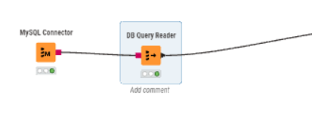mit dem SQL Query:
SELECT
patient_id,
praxis_id,
externe_patientennummer,
nachname,
vorname,
geburtsdatum,
versicherung,
geschlecht
FROM mydb.stammdaten;

3.2 Join der Dubletten mit SQL-Daten
Beide Tabellen wurden über folgende Kriterien verknüpft:
- nachname
- vorname
- geburtsdatum
Der Joiner wurde so konfiguriert, dass Matching Rows behalten werden.

4. Gruppierung & finale Ausgabe

4.1 Gruppierung eindeutiger Patienten
Mit dem GroupBy-Node wurde gruppiert über:

Gruppierkriterien:
- nachname
- vorname
- geburtsdatum
Aggregationen:
- patient_id → First
- praxis_id → First
- externe_patientennummer → First
- versicherung → First
- geschlecht → First
- praxis_id (Count) → Anzahl
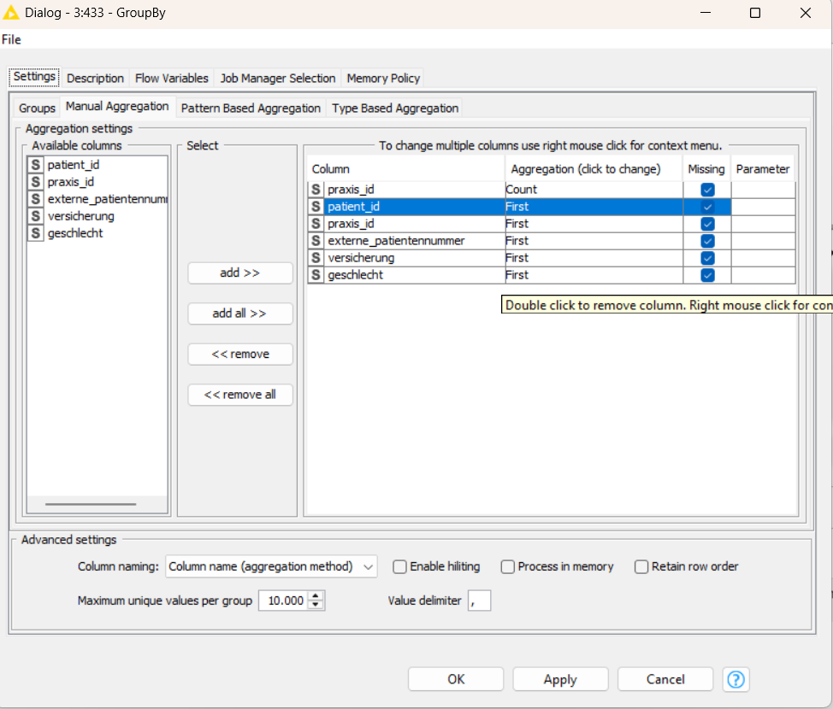
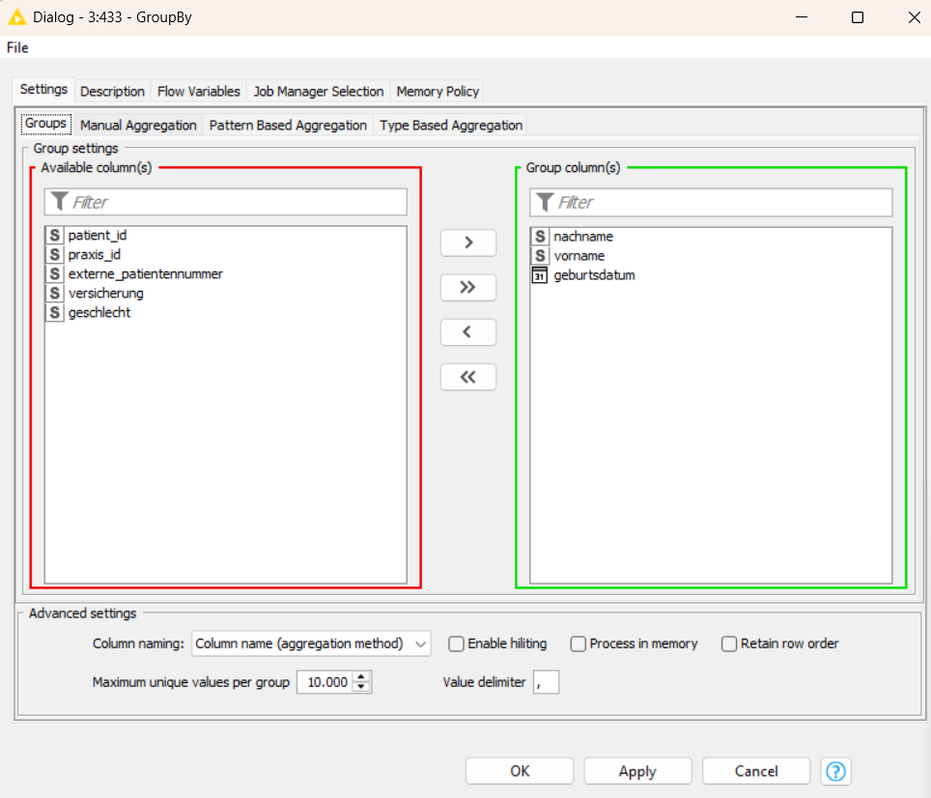

5. Ergebnis
Die finale Tabelle enthält alle eindeutigen Patienten, inklusive:
- vollständige Stammdaten
- Praxis-ID
- externer Patientencode
- Anzahl der Vorkommnisse (zur Dublettenanalyse)

CSV Datei heißt dubletten_final.csv

